横山桥中心小学“真真”少年宫信息奥赛活动掠影
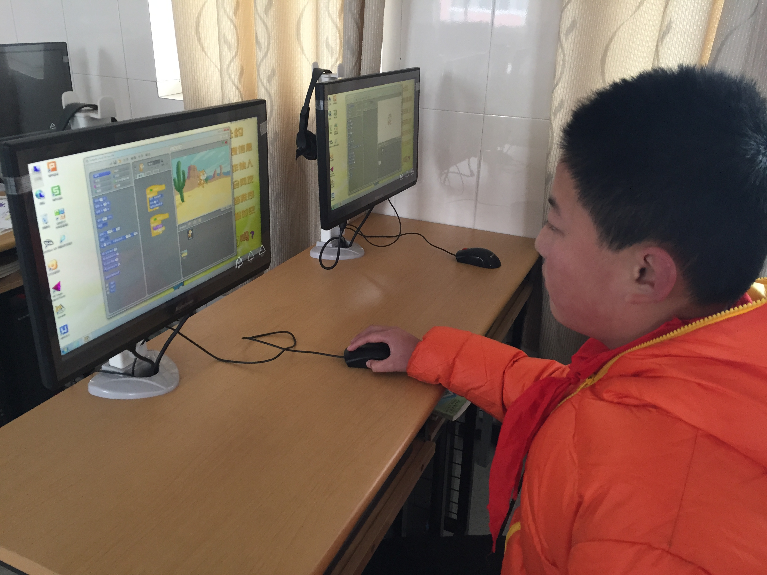
学员们在认真练习。
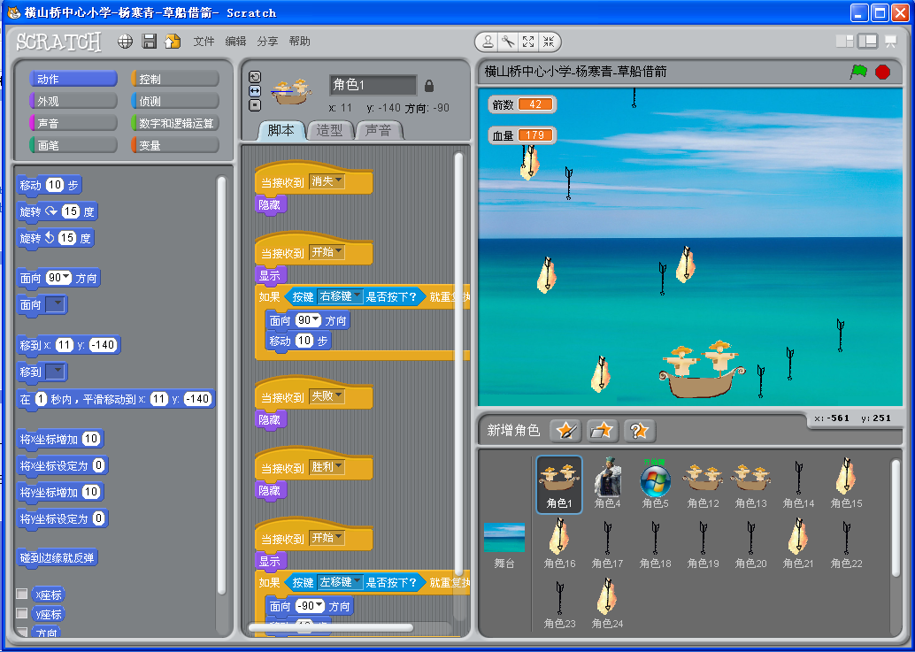
学员杨寒青作品截图。
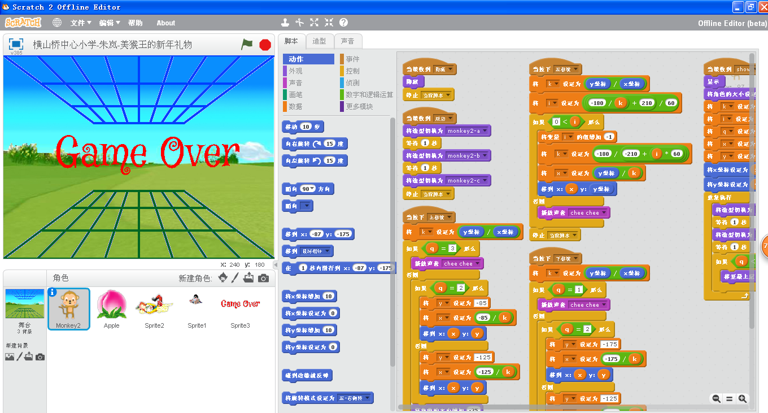
学员朱岚作品截图。

